“陕西养老保险”APP查询认证操作指南

一 下载方式和地址
本人或者亲友通过百度搜索、手机应用商店或者直接扫描下面二维码下载“陕西养老保险”手机APP 系统。

二 注册步骤
1.打开“陕西养老保险”APP，点击“手机号码免费注册”。
2.填写手机号、输入图形验证码，点击“发送验证码”。收到短信验证码后，在“短信验证码”填写手机收到的验证码（6位数字），点击“下一步”。
3.填写姓名、身份证号、设置登录密码（需输入两次），点击“注册”，系统会提示“恭喜您已经注册成功”，点击“返回登录界面”即可。

三 实名注册
1.打开“陕西养老保险”APP，进入登录界面（默认登录方式为“手机号码登录”）。输入已注册的手机号码和登录密码，点击“登录”。使用任意功能前，必须进行实名注册。
2.点击“实名注册”，填写姓名、身份证号码，点击“开始实名”，进入扫描身份证页面。
3.将身份证（带照片一面）放在摄像框内，进行身份证照片采集。核对扫描出的身份证信息，确认无误后，点击“下一步”进行人脸识别。
4.在人脸识别页面，请将面部置于人像框处，按照提示的动作完成实名注册。注册成功后，按“返回”。

四 资格认证
1.打开“陕西养老保险”APP，点击“业务办理”。
2.在机关事业单位养老保险栏下，点击“我要认证”，选择摄像头模式，进行拍照认证。
3.根据提示的点头或摇头动作进行认证。人脸识别成功后会显示“认证成功”。认证成功之后就可以查询了。

五 认证查询
在机关事业单位养老保险栏下，点击“认证查询”，查询机关事业单位认证成功的历史记录。
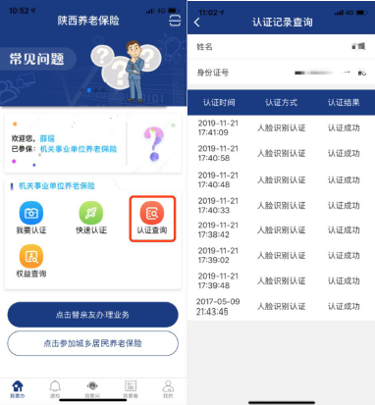

六 养老金查询
在机关事业单位养老保险栏下，点击“我要查询”，“养老金发放查询”
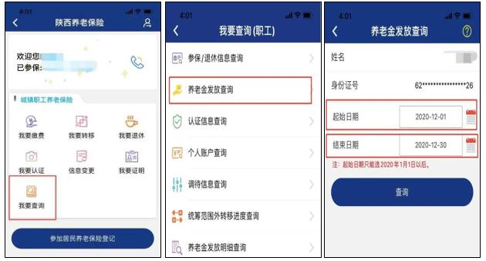
1.“支付状态”若显示“支付成功”，则查询月份养老金已经发放到账。
2.“支付状态”若显示“支付失败”，通常是养老金领取账户信息错误所致，所人事教育处工作人员会联系其本人进行核对，向经办机构申请修改网上银行账户相关信息。
3.“支付状态”若显示为其他状态的，一般是由于对应经办机构尚未执行发放，或养老金已提交至银行正在处理。

七 权益查询
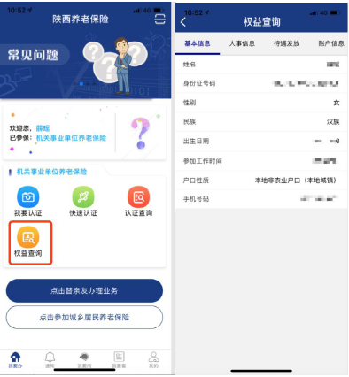
在机关事业单位养老保险栏下，点击“权益查询”，即可浏
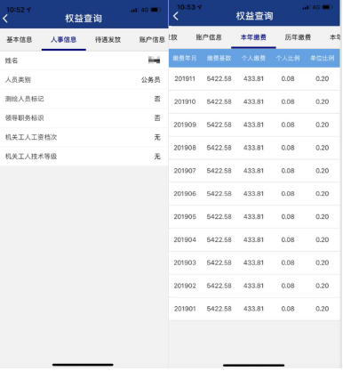
览相关信息。

特别提示 亲友代办
如果退休职工本人无法进行上述注册、认证程序，可由亲友代办。亲友下载“陕西养老保险”APP后，按照之前的步骤亲友先进行实名注册，之后再替退休职工办理认证。
1.打开“陕西养老保险”APP，点击“业务办理”。
2.点击在页面的右上角图标，再点击新生成页面右上角图标，通过扫描退休职工身份证添加人员信息。
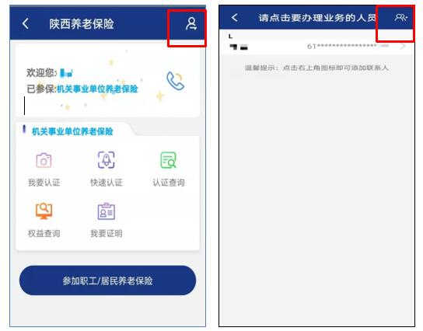
3.在扫描身份证后生成页面核对退休人员信息并填写联系方式后点击保存。
4.点击需要办理查询业务的退休人员信息。
5.在“机关事业单位养老保险”栏下，点击“我要认证”，选择摄像头模式，进行拍照认证。
6.根据页面提示的点头或者摇头动作进行认证。人脸识别成功后页面会显示“认证成功”。

八 常见问题
1、用社保卡方式登录APP 后，再点资格认证后，弹出"查无此人信息”，是怎么回事？
社保卡方式登录APP 首先必须确保社保卡已激活并且保证正常使用才可以采用此方式登录APP。
如果已用社保卡方式登录APP 但显示“查无此人信息”的，一般是由于个人信息与社保卡信息不一致引起的，请联系离退休时所在单位并在对应的养老保险经办机构，确认信息后再登录APP。
如果并未激活社保卡，只能用手机注册并使用APP。
2、认证登录密码错了APP 锁住怎么办？现无法登录，咋解锁？
提示“密码输入错误”三次后，账户会被锁定，24 小时后会自动解锁，或者通过“忘记密码”功能找回后，即可解锁。
3、操作中出现该手机已注册什么原因?
有可能该号码在您使用前已被他人注册，或是您之前已使用该手机号码进行注册。
解决方法：请点击屏幕右下方“忘记密码”，系统将会给正在注册的手机号码发送一条验证短信，之后重新按操作流程进行登录即可。
4、认证失败，说查无此人的原因是什么？
出现“查无此人”的，可能是您的个人信息与系统内信息不一致，导致手机APP 无法从后台提取相对应数据，请联系离退休时所在单位并在对应的养老保险经办机构，确认信息后再登录APP。
注：输入个人信息时，请不要使用繁体输入法，会导致后台无法提取该数据。
5、老人无法完成认证的问题。老人因年事高，存在耳聋或痴呆，人像认证时不知道配合摇头和张嘴无法完成手机认证或长年生病卧床不起人面部变形，子女为其操作，但多次都认证不通过，提示“人脸与对比照片相似度低，请确认是本人后重新操作”，请问这该怎么办？
有上述类似因病无法通过手机APP 完成认证的，请将情况反馈给退休时所在单位，由单位将情况汇总并上报经办机构，后续将安排进行上门认证。
6、本人常年定居国外，无法收到验证码如何认证？请家人代替认证又无法刷脸怎么办？此次养老保险待遇领取人员资格认证工作主要采用手机APP的方式进行认证，此方式必须使用本人的中华人民共和国居民二代身份证或社会保障卡，而且需要您居住在国内的亲友协助您用国内的手机号码进行注册或绑定。（因为手机APP 账号注册或绑定时需填写短信验证码，但目前仅国内手机号码可以接收短信验证码，国外的手机号码无法接收，所以必须用国内的手机号码进行注册或绑定方可进行认证。）
（1）如果您有居民二代身份证，可由居住在国内的亲友用国内手机号码注册，本人使用国内亲友注册的账号密码登录后，按操作流程进行认证。
（2）如果您有社会保障卡，在首次使用社保卡登录时可绑定国内亲友的手机号码，完成绑定后即可使用社保卡登录，并按操作流程进行认证。
（3）根据《关于进一步做好领取社会保险待遇资格认证工作的通知》（人社险中心{2019} 46号）规定：对于境外居住人员，人社部联合外交部统一组织采集其基本信息，统一进行照片建模，引导境外居住人员进行人脸识别自助认证。各地经办机构将境外居住人员信息汇总报送省基金中心。
7、为什么我的姓名，身份证号，电话都对，而身份认证时"确认"按钮是灰色，无法认证？
认证按钮为灰色，即不能进行认证，有以下几个原因引起：
（1）此人不是陕西机关事业单位基本养老保险待遇领取人员。
（2）本年度已经认证通过。可通过我要查询功能下的认证信息查询，选择要查询的人员，即可出现相关信息。
（3）如果确认自己是陕西省机关事业单位基本养老保险待遇领取人员，但没有查询到认证信息，"确认"按钮又是灰色的无法进行认证，可能是业务系统的姓名/身份证号与身份证上的姓名/身份证号不一致导致的。可联系退休时所在单位到陕西省机关事业单位养老保险经办机构修改信息，改完次日即可正常进行认证。

